附件2

黄石城发集团
2024年春季招聘考点示意图和乘车路线

1.湖北省黄石市城发保安培训基地考场（黄石市黄石港区桂花路50号）：考生可乘坐公交2路、20路、23路到交警黄石港大队站下车，乘19路到顺佳花苑站下车，步行至黄石市城发保安培训基地。
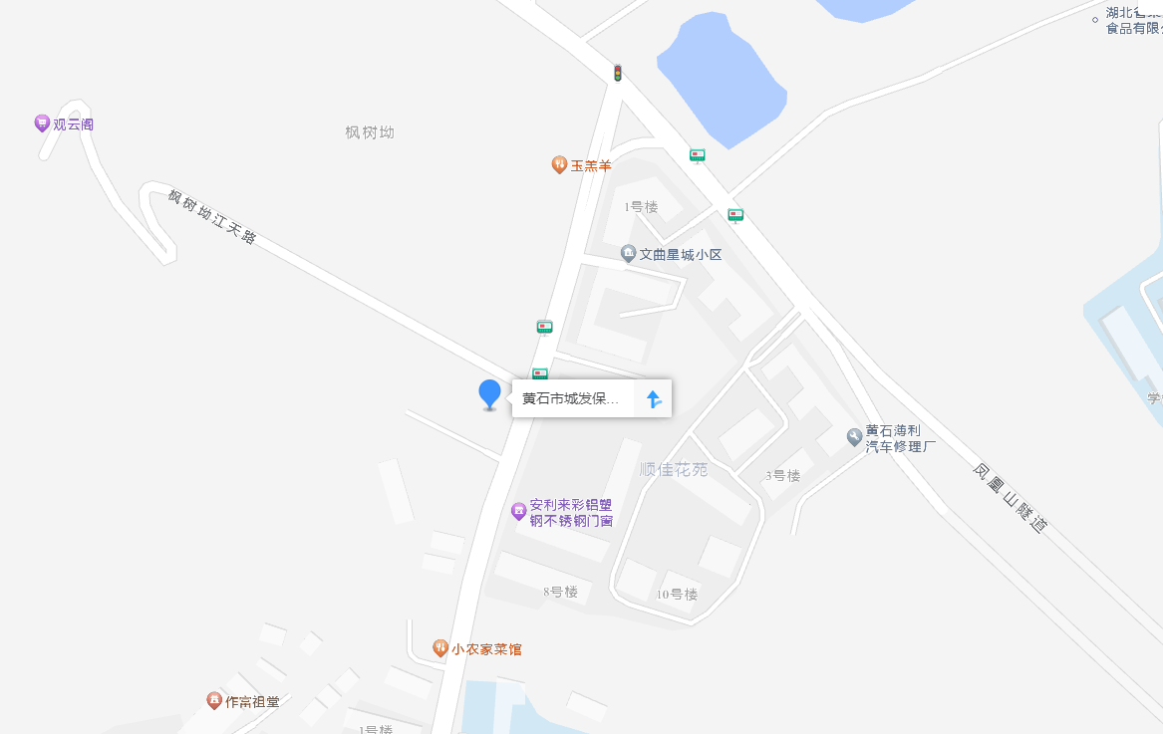
2.黄石城发集团陈家湾办公区考场（黄石市磁湖东路28号）： 考生可乘坐16路公交车到黄石城发集团站下车，也可乘坐2路、3路、4路、5路、7路、13路、14路、16路、19路、22路、26路、28路到陈家湾站下车，步行至黄石城发集团（总部）。
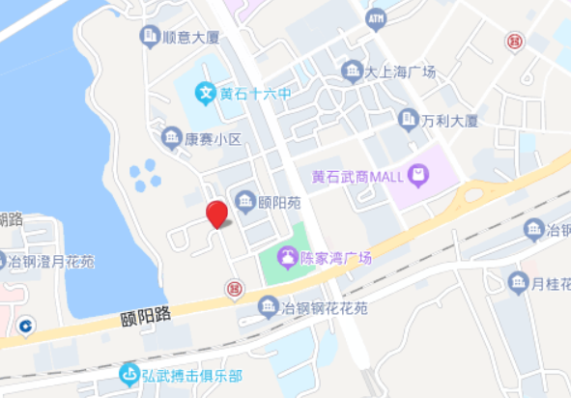
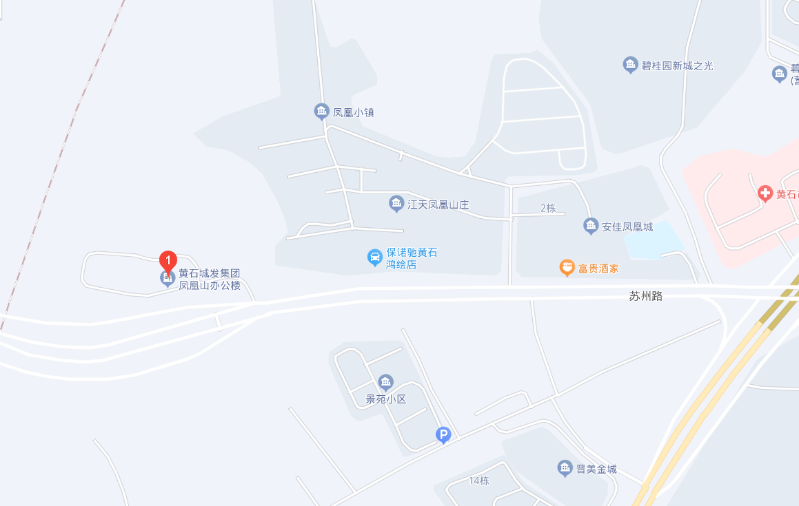
3.黄石城发集团凤凰山办公区考场（黄石市下陆区苏州路60号）：考生可乘坐5路、6路、18路、21路、29路、31路公交车到啤酒厂站下车，也可乘坐有轨电车到磁湖路站下车，步行至黄石城发集团凤凰山办公区。

